Конкурс «Профи дети»
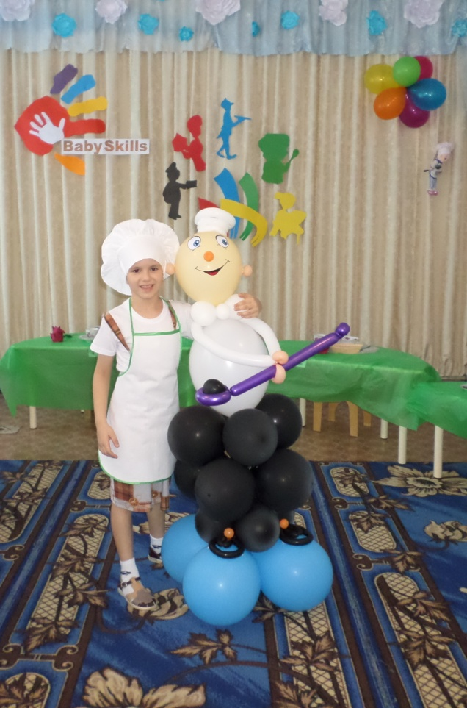
Воспитатель: - Добрый вечер, уважаемые гости и родители. Мы рады приветствовать Вас на нашем конкурсе Профессиональная компетенция нашего конкурса – повар! И так встречайте наших маленьких поварят: Беднер Света, Гапонова Соня, Галленикова Люба, Ермаков Федор, Кревская Милена, Кочешев Павел, Сахаров Артем.
Представление участников по номерам. Участники занимают свои места за столами.
Приветственное слово предоставляется руководителю структурного подразделения Пилипушко С.Г. (Приветственное слово, представление членов жюри)
Воспитатель: - Наш конкурс состоит из двух частей. Теоретической и практической. Теоретическая часть состоит из пяти заданий, в практической части три задания. 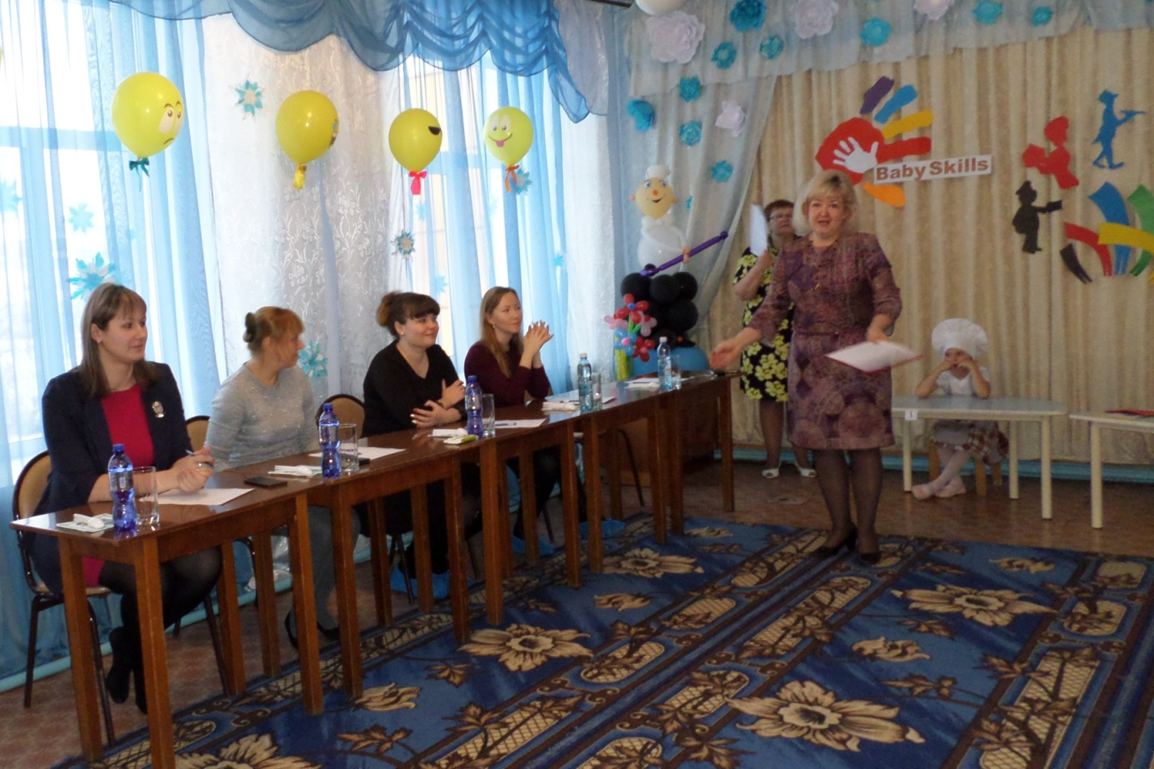

Теоретическая часть.
Задание №1. «Я повар» (участникам было дано домашнее задание представить профессию повар в форме – художественное слова - стих, песня, частушка, длительность не более 5 минут).
Беднер Света
Дайте повару продукты:
Мясо птицы, сухофрукты,
Рис, картофель. Итогда
Ждет вас вкусная еда!

Гапонова Соня
Повар у плиты творит,
Как на крыльях он парит.
Все бурлит вокруг него,
Кухня – кузница его.
Каждое его творенье –
Просто сказка, объеденье,
Мысли, творчества полет.
Тот, кто пробовал, поймет.

Галленикова Люба
Песня «Стряпуха»

Ермаков Федор
Я колдую, как волшебник - жарю, парю и варю.
Мне не скучно совершенно в царстве мисок и кастрюль.
Что угодно на заказ, я состряпаю для вас.
Раз, два, три и все готово, если у плиты шеф-повар.
Меня зовут Федор, я мальчик очень шустрый,
И шесть лет назад меня нашли в капусте.
Наверное, она была большой и вкусной,
Ведь я такой веселый, красивый и искусный!

Кревская Милена
А у нас сегодня в группе
Будет новая игра!
Все девчонки – поварихи,
А мальчишки повара.
Мы халатики наденем,
Колпаки на головах.
И кастрюльки с черпаками
Разложили на столах.
Наши кубики картошка,
А морковка карандаш.
Даже мячик станет луком –
Будет вкусным супчик наш.
Все посолим, помешаем,
По тарелкам разольем.
Кукол весело посадим,
И накормим перед сном.
Мы сегодня поварихи,
Мы сегодня повара.
Но тарелочки помоем,
Ведь закончилась игра.

Кочешев Павел
Повар Паша очень ловко
Чистит ножиком морковку,
Сыр на крупной терке трет:
Взад вперед, взад вперед!
Суп мешает поварешкой
И толкушкой мнет картошку.
Режет ножиком укроп.
Все посолит, поперчит
И горчицей погорчит!

Сахаров Артем
Хочу поваром я быть.
Щи, картошку, суп варить.
Делать вкусное печенье,
И на славу угощение.
Чтоб сказала мама наша
Что за чудо эта каша!

Задание №2.
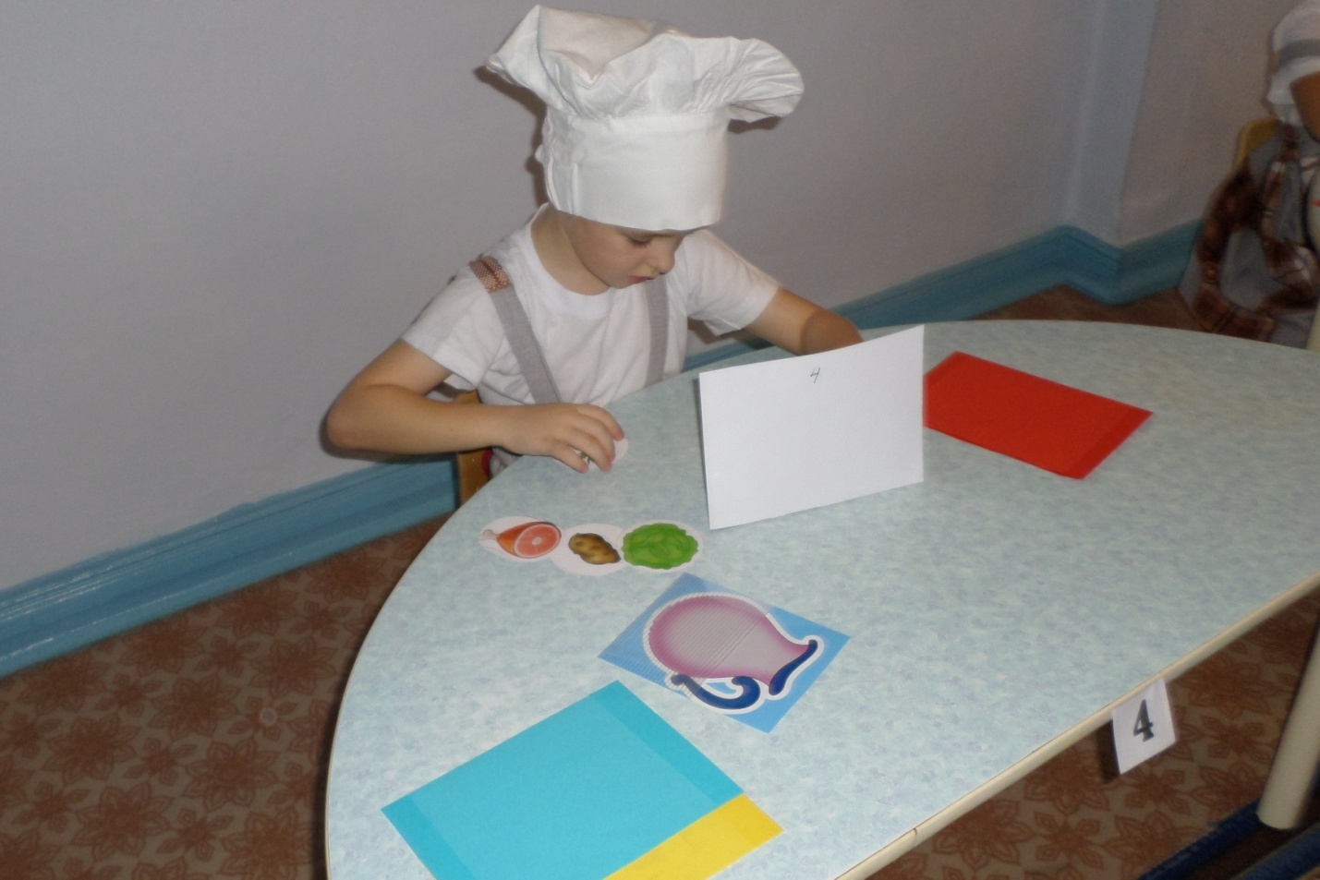
Перед вами конверты разного цвета. Каждый конверт содержит разное задание. Берем красный конверт. В красном конверте дидактическая игра «Варим суп, варим компот» (нужно в карманчик макетов кастрюли и кувшина разместить соответствующие продукты необходимые для приготовления супа и компота).

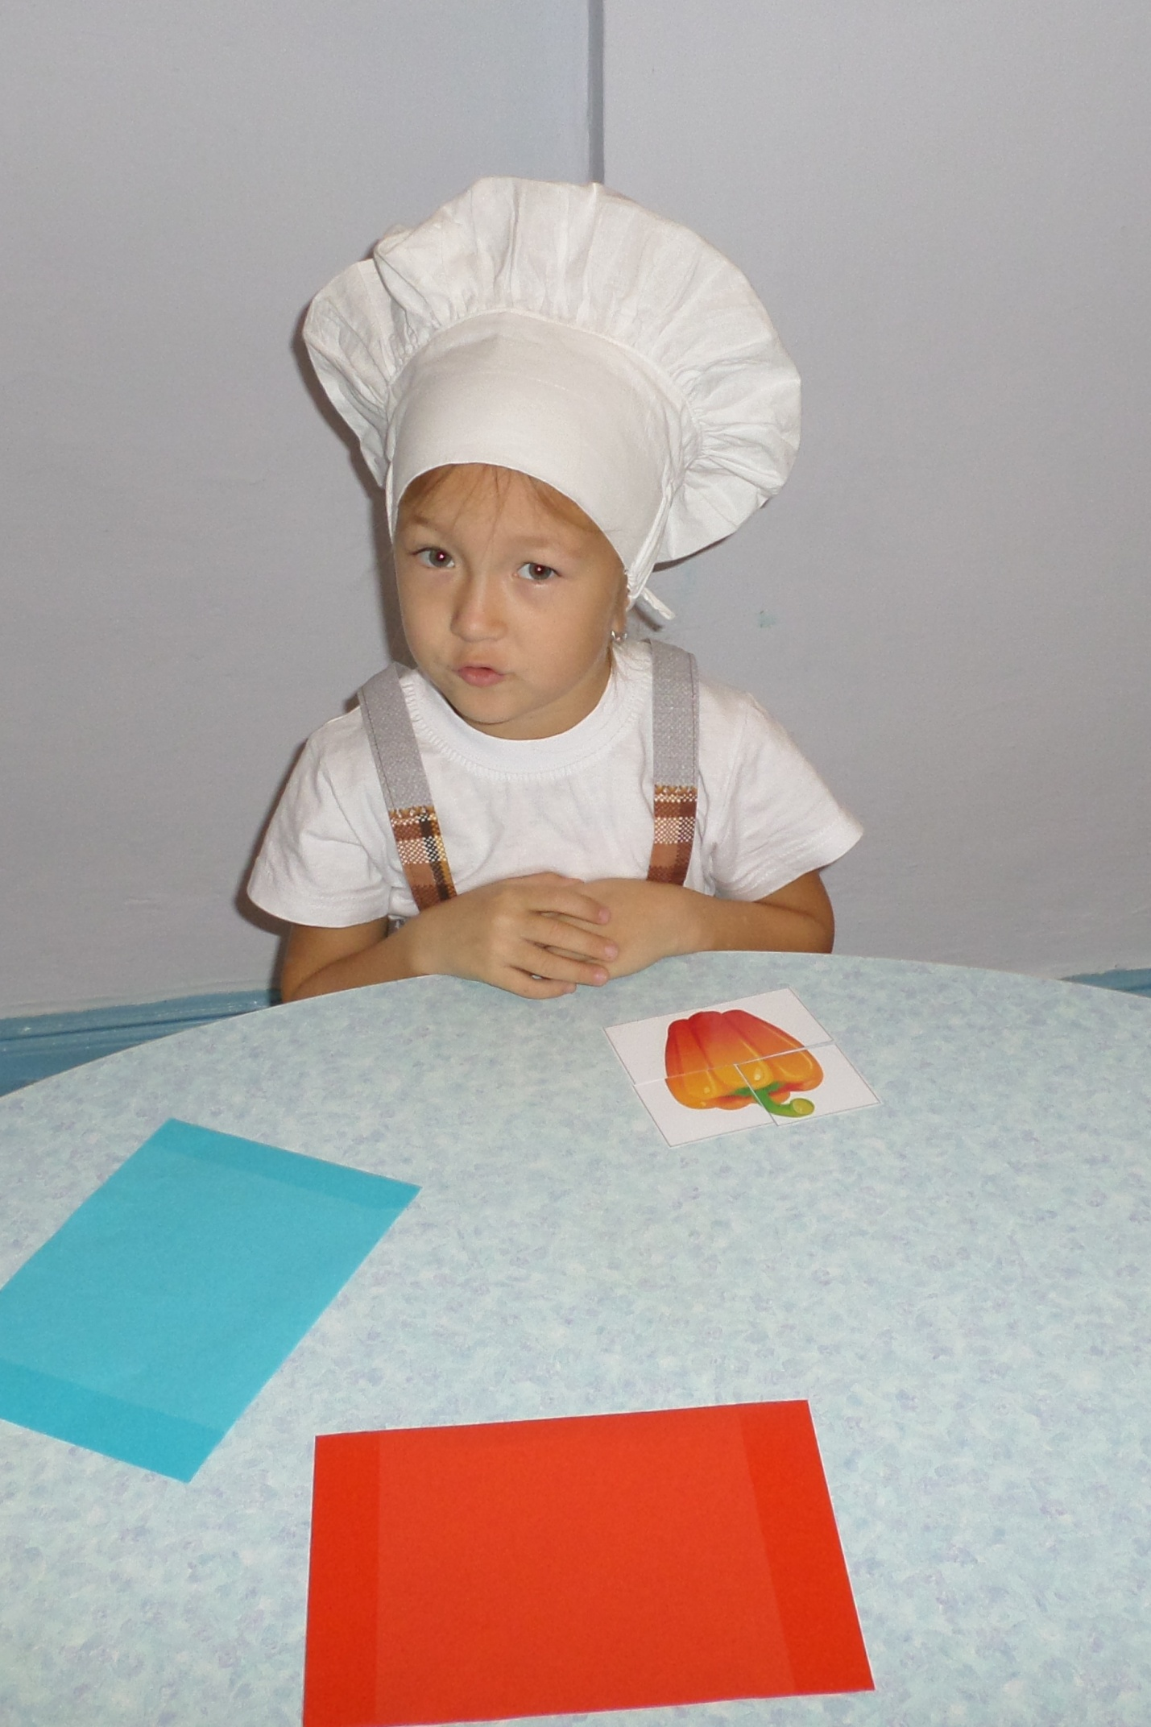
Задание №3.
Берем конверт синего цвета. В конверте дидактическая игра «Сложи из частей» (Разрезные картинки, из которых нужно составить целое из частей)
Задание №4.
Берем конверт желтого цвета. В конверте дидактическая игра «Четвертый лишний». (Необходимо определить какой предмет лишний, объяснить почему?)

Задание №5.
Блиц игра. Каждому участнику задается вопрос.
Блиц опрос
- Что должен сделать повар, прежде чем приступить к работе?
- Что надевает повар на голову, зачем?
- Назовите предметы, представляющие опасность в работе повара?
- Из чего варил кашу солдат в сказке?
- Каким орудием труда пользуется повар, чтобы получить из мяса фарш?
- Какие продукты нужны для приготовления каши?
- Каким опасным предметом повар может поранить себе пальчик?
- Какие овощи принесла хозяйка с базара из стихотворения «Овощи» Ю.Тувима?
- Как зовут повара нашего детского сада?
- Без какого продукта нельзя приготовить омлет?
- Назовите главное кулинарное изделие праздничного стола в день рождения?
- На чем готовит еду повар?
- Какой главный продукт нужен для приготовления котлет?
- Перечислите продукты, которые можно приготовить из теста?
- Что варила Маша из мультфильма «Маша и медведь» из ягод?
- Какие продукты нужны для приготовления блинчиков?
- Как называется предмет, на котором повар измельчает продукты?
- Назовите продукты, необходимые для приготовления борща?
- Какие предметы убежали у Федоры из сказки К.И.Чуковского?
- Чем разливают суп по тарелкам?
- Как называет помещение, где повар готовит пищу?

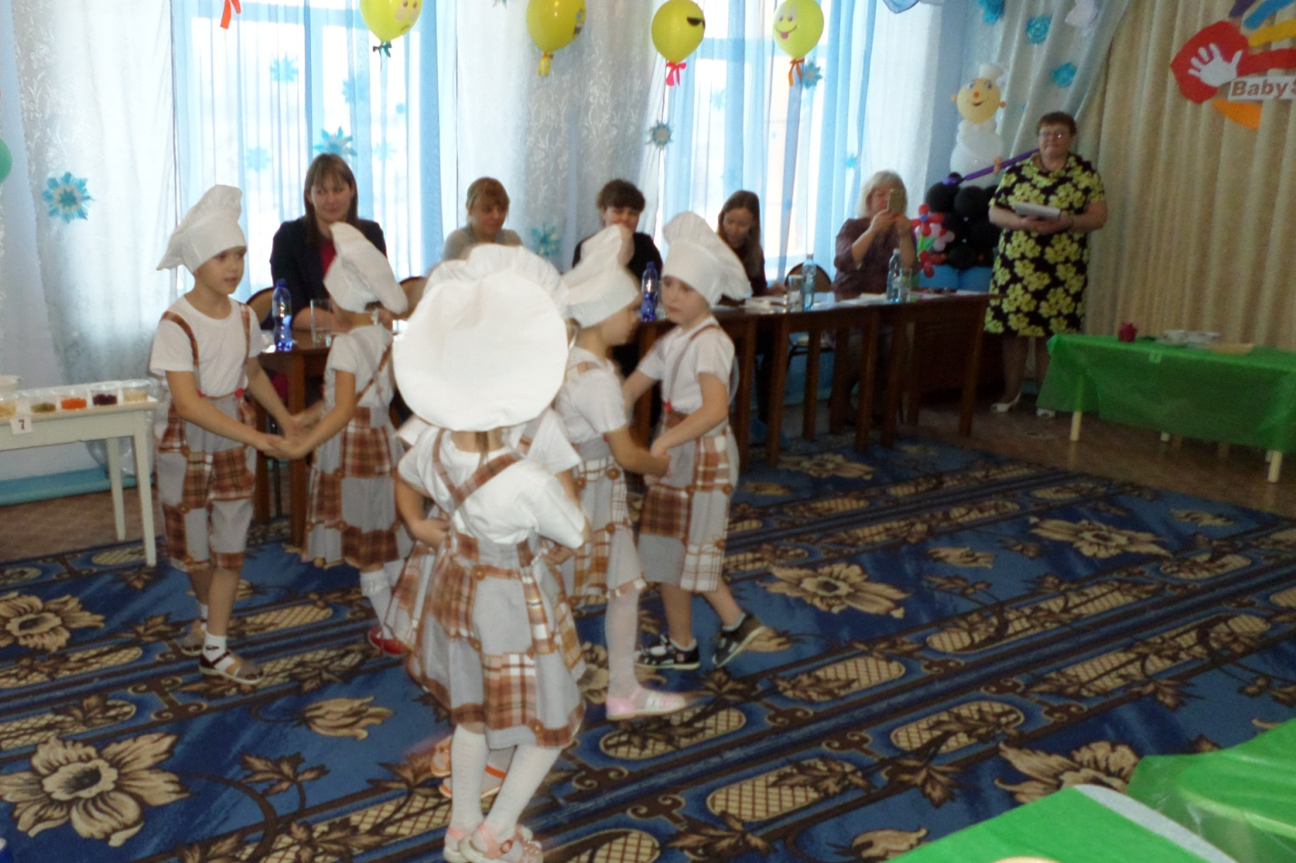
Динамическая пауза (Ответственный музыкальный руководитель)

Практическая часть.
На этом наша теоретическая часть окончена, теперь поварята покажут нам свои навыки и умения на практике.
Задание №1.
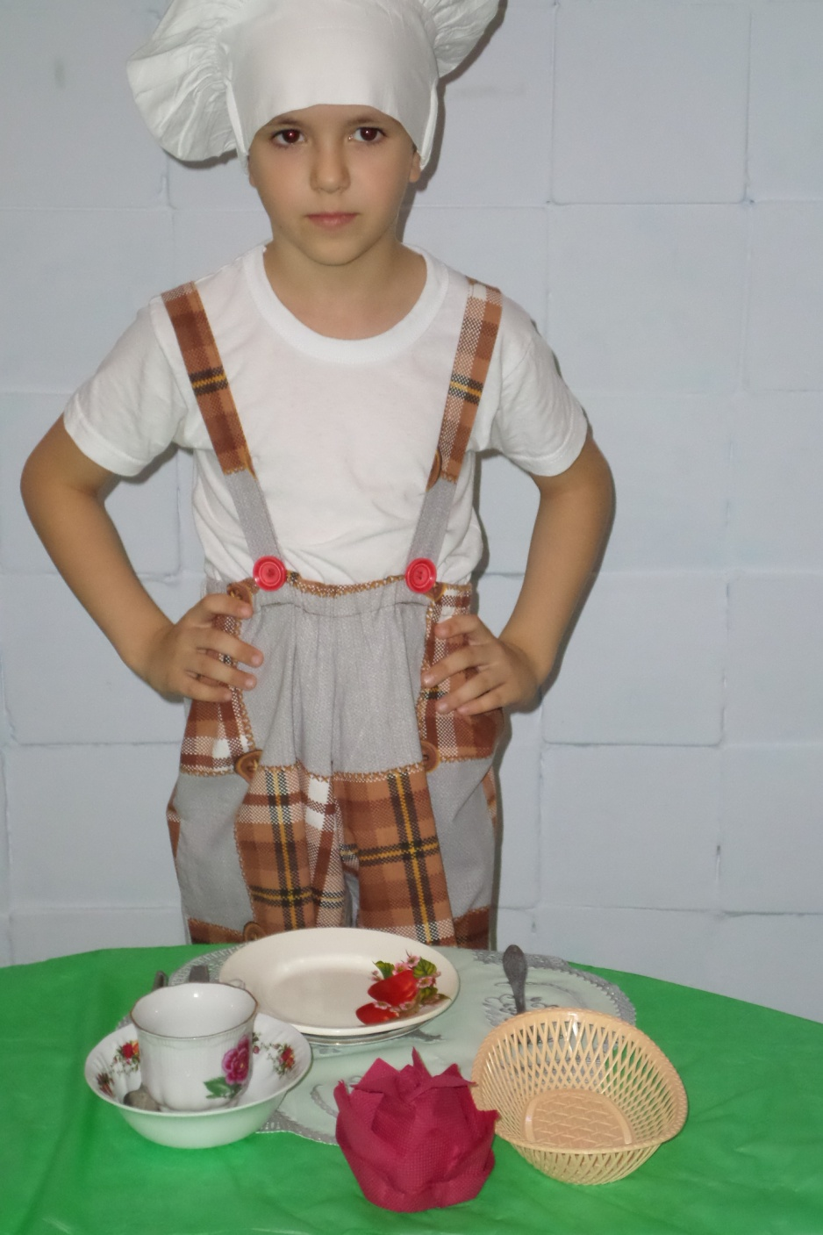
На каждом столе стоит корзинка, где находится все, что необходимо для сервировки стола к обеду. Нашим конкурсантам нужно накрыть стол к обеду. (Длительность не более 10 минут).
И так, уважаемые судьи, просим Вас оценить работу наших поварят.
Молодцы поварята, стол к обеду накрыт, ну впереди нас ждет самое трудное задание, в котором вы должны показать свое мастерство.

Динамическая пауза (Ответственный А.А.Романова)
Задание №2.
На ваших рабочих столах, стоят полуфабрикаты, из которых вы приготовить ваши блюда. Прошу вас подойти к своему столу, членам жюри мы предоставим названия блюд и ингредиенты, из которых наши поварята, будут готовить свои блюда.
(Длительность не более 15 минут.)
Просим членов жюри оценить наши работы.

Беднер Света
Салат «Зимний»
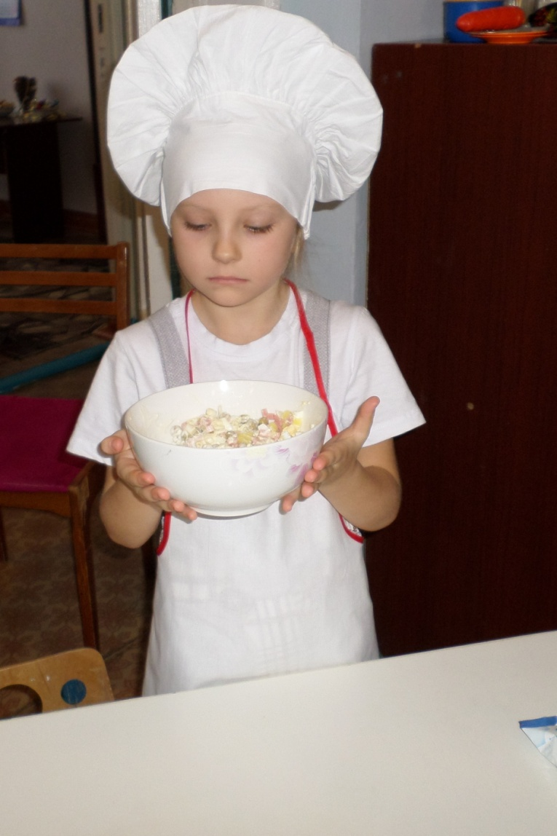
Ингредиенты:
Зеленый консервированный горошек
Яйцо
Картофель
Колбаса
Майонез
Представление:
В миску выкладываем горошек, яйцо, картофель и колбасу режем все кубиками, все перемешиваем, заправляем майонезом, добавляем соль, перемешиваем, и все салат готов.

Гапонова Соня
Фруктовый салат «Белая ночь»
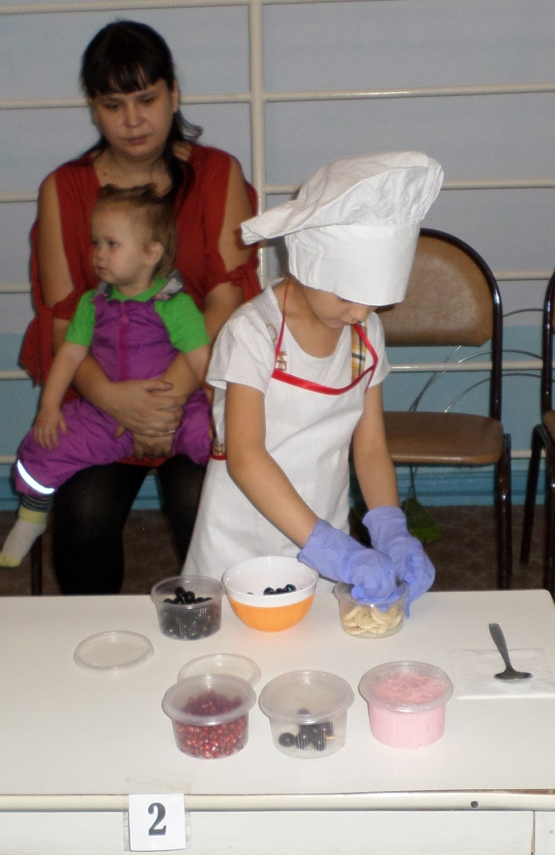
Полезный салат фруктовый с йогуртом, который и наполнит ваш организм энергией, и позаботится о здоровье.

Продукты:
Зерна граната - 50 г
Виноград - 150 г
Банан - 70 г
Йогурт - 100 мл
Рецепт Фруктовый салат "Белая ночь"
Представление:
Как приготовить фруктовый салат:
Виноград помыть, снять с веточки ягоды. Треть салатника заполнить ягодами винограда.
Банан очистить и нарезать кружочками.
Уложить кружочки банана на виноград, заполнив вторую треть салатника.
Заполнить оставшееся в салатнике место виноградом.
Обильно залить фруктовый салат йогуртом.
Гранат очистить и посыпать фруктовый салат сверху зернышками.
Салат фруктовый с йогуртом готов.

ПОЛЬЗА ДЛЯ ОРГАНИЗМА:
Гранат – полезный фрукт, содержащий большое количество витаминов и минералов. Это отличное средство для профилактики и лечения большого количества заболеваний. Он особенно полезен для работы сердца и кроветворной системы.
Виноград – приносит следующую пользу: укрепление стенок сосудов, помощь при анемии, нормализация уровня гемоглобина.
Бананы – крайне полезны для человека и оказывают комплексное воздействие на организм: они снижают сахар в крови, предупреждают развитие рака, поддерживают здоровье практически всех систем организма.
Йогурт – улучшает иммунную систему, улучшает пищеварение, очищает от токсинов и шлаков
Галленикова Люба
Салат «Сельдь под шубой»
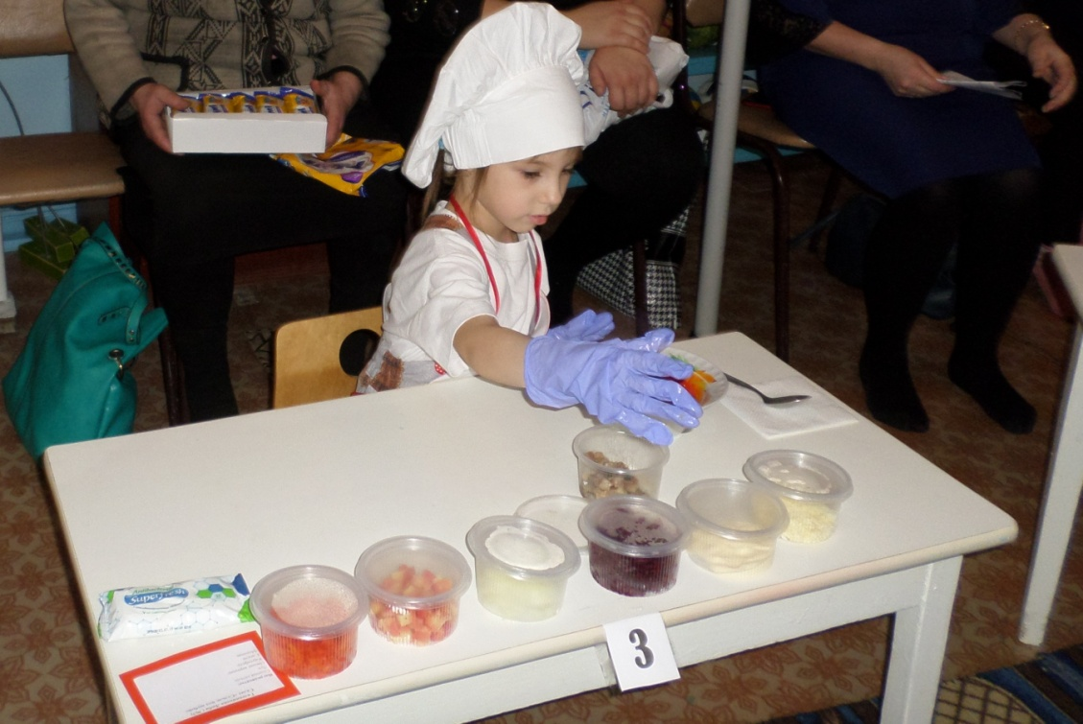
Ингредиенты:
Соленая сельдь
Лук
Овощи вареные:
Картофель
Свекла
Морковь
Представление:
Я для вас приготовила салат и называется он «Сельдь под шубой».
Мы вместе с мамой вначале отварили все овощи: свеклу, морковь, картофель. Овощи нужны посолить. Пока варятся овощи, очищаем селедку от костей, и нарезаем кубиками. Овощи очищаем и трем на крупной терке. Потом берем блюдо под салат. На низ я выложила сельдь, потом лук, морковь, наверх выкладываю свеклу, сверху майонез и все хорошо размазываю. Сверху я выкладываю вареное яйцо, натертое на крупной терке.
Всем приятного аппетита.

Ермаков Федор
«Блюдо на тарелке» фруктовый салат.
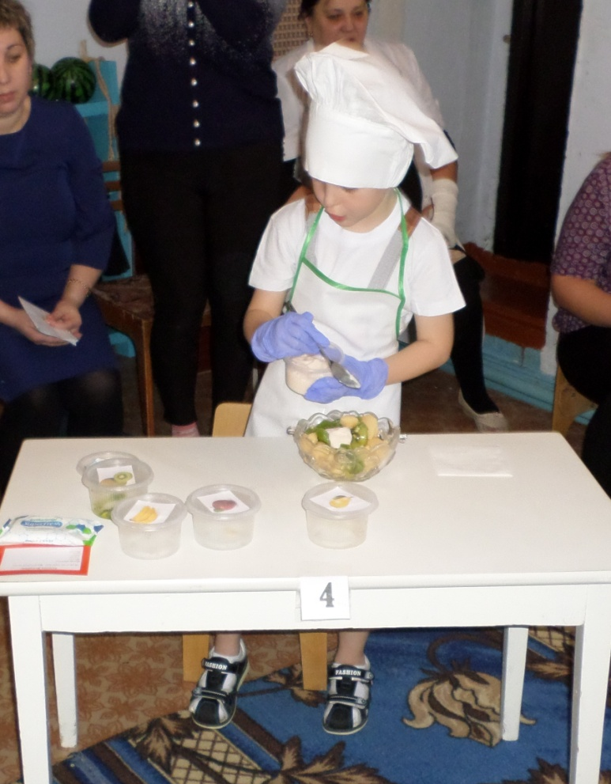
Ингредиенты:
Яблоко, груша, банан, киви, йогурт.
Представление:
Сегодня мы готовим фруктовый салат,
Он витаминами очень богат!
Вам витамины очень нужны!
И, для здоровья очень важны!
Для начала мы берем сладкий, желтый фрукт банан.
Витаминами очень богат!
Кожуру мы очищаем, осторожно нарезаем.
Яблоки красные тоже возьмем.
Сладкие, сочные, ароматные.
Яблоки детки, вам тоже нужны,
И для здоровья тоже важны!
Яблоко мы пополам разрезаем,
Косточки вынимаем и дольками нарезаем.
Яблоки необходимо детям есть,
Витамины в них не перечесть!
Золотая чудо груша,
И полезна и вкусна,
И питательна она.
Осторожно разрезаем, сердцевину убираем,
Кубиками нарезаем.
Вкусный полезный фруктовый салат,
Мы заправляем йогуртом сладким.
Приготовлен он из молока коровьего,
И полезен для здоровья!
Ешьте детки, угощайтесь!
И здоровыми оставайтесь!
Кто ест фрукты круглый год!
Не болеет целый год!
С витаминами дружите,
И здоровье берегите!

Кревская Милена
Салат «Оливье»
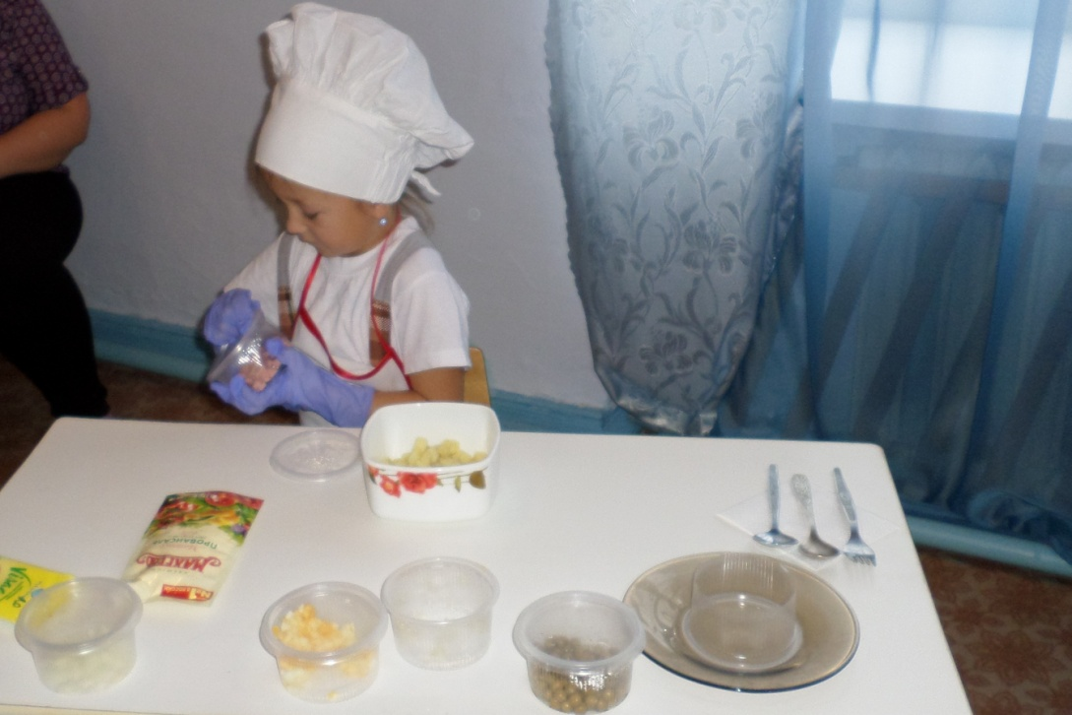

Ингредиенты:
Морковь
Огурец соленый
Зеленый консервированный горошек
Яйцо
Картофель
Ветчина
Зеленый лучок, укроп
Майонез
Представление:
Представляю на ваш суд
Замечательный салат.
Это блюдо без сомнения
Отведать каждый будет рад.
Вот салатик легкий вкусный,
Он не похож на салат из капусты.
Он тает во рту, будоражит сознанье.
Салат оливье вот его название.

Кочешев Павел
Пельмени
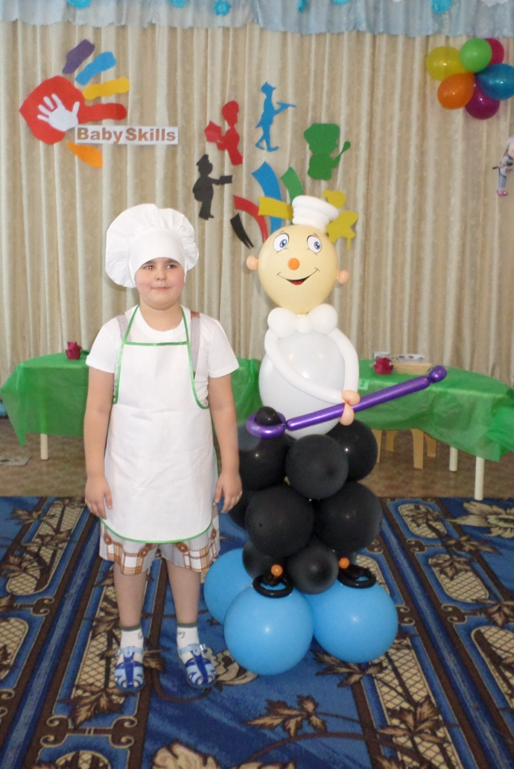
Ингредиенты:
тесто, фарш.
Представление:
Мы пельмени любим очень,
Не забудем вкус их точно!
Если ты их налепил,
То сварил и проглотил.

Сахаров Артем
Салат «Винегрет»
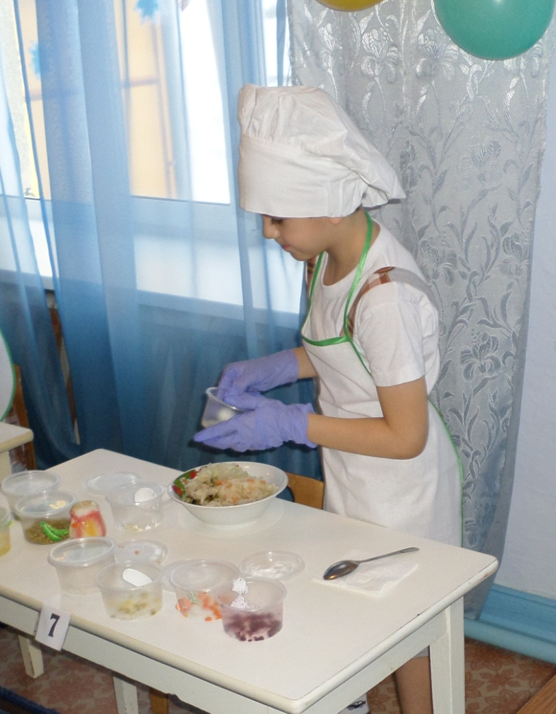
Ингредиенты:
Овощи вареные:
Морковь
Свекла
Картошка
Огурец
Луковица
Капуста соленая
Зеленый горошек
Заправляется растительным маслом
Представление:
Надо кушать помидоры
Фрукты, овощи, лимоны
Утром кашу, суп в обед
А на ужин винегрет.
Ну, а если свой обед
Ты начнешь с кулька конфет
Жвачкой импортной закусишь
Шоколадом подсластишь.
То тогда наверняка
Ваши спутники всегда
Близорукость, бледный вид
И не важный аппетит.

Пока члены жюри пробуют наши блюда, мы приглашаем участников на динамическую паузу.
Задание №3.
А теперь у нас с вами последнее испытание, мы на несколько минут превратимся в повара кондитера и приготовим красивые пирожные. Занимайте места за своими столами (лепим пирожные из пластилина).
Наши работы готовы, отнесем их для оценки членам жюри.
Этот конкурс был последний, просим членов жюри подвести итоги и огласить результаты.
Динамическая пауза (Ответственный музыкальный руководитель)

